Analyse et conception | Matériaux |  |  | Energie | Evolution | CGI |  | Réalisation
Technologie  4ème |  | Par quoi et comment est commandé et programmé un système d’éclairage automatique d’un escalier ? |  |  |  |  | NOM P. : ………………………..
 |  |  |  |  |  |  | Classe : …………………………
Je vais apprendre ce qu’est :  - Acquisition du signal → Traitement du signal |  |  | Je serai capable de :  - Identifier les étapes d'un programme de commande représenté sous forme graphique  - Modifier la représentation du programme de commande d'un système pour répondre à un besoin particulier et valider le résultat obtenu
Travail à faire :

Situation 1 : l'escalier est équipé seulement d'un bouton poussoir sous la 1ère marche.

1/ Compléter le graphique ci-dessous qui décrit le fonctionnement de la situation n°1.

Début
Présence d'une
Personne sur la 1ère marche ?
Eclairer
non
oui
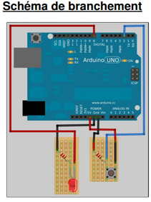

Attendre 5s

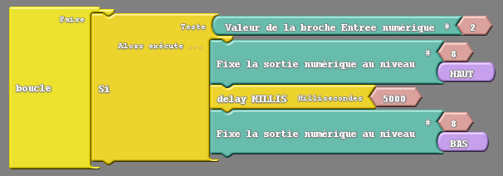

Eteindre

Fin


2/ A partir du logiciel Arduino + Ardublock et du tutoriel (http://sti.ac-orleans-tours.fr/spip2/spip.php?article1200), créer le programme correspondant au graphique.

Appelle le professeur pour tester ton programme.

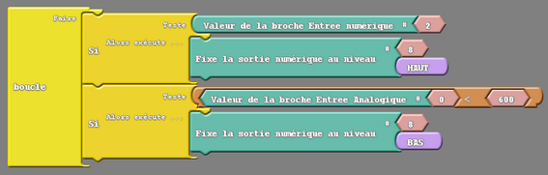
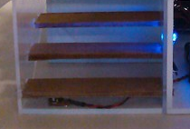
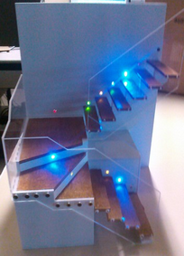
Situation n°2 : l'escalier est équipé d'un bouton poussoir et d'un détecteur de présence.
La personne est passée devant le détecteur
Fin
Eteindre
oui
La personne est arrivée en haut ?
non
Eclairer
non
Début
Présence d'une personne sur la 1ère marche ?
oui
La personne appuie sur le bouton poussoir

3/ En t'aidant du graphique de la question 2, établir celui de la situation n°2 sur un feuille.

5/ Créer le programme de la situation n°2.
Appelle le professeur pour tester ton programme.

Schéma de branchement :



